TEXTO REFERENCIAL (Para Facebook)

CONCURSO NACIONAL IDEAS EN ACCIÓN 2021

ETAPA DE INSCRIPCCIÓN Y REGISTRO DE EQUIPOS: DEL 16 DE JULIO AL 31 DE AGOSTO
¡Atención, estudiantes y docentes! Ya pueden inscribirse y formar sus equipos para el concurso de participación estudiantil. Ya lo sabes: ¡pasa la voz y pon tus #IdeasEnAcción!

Paso 1: actualizar datos y registrar correo en Perú Educa
https://www.perueduca.pe/registro
Paso 2: inscripción en la plataforma virtual Ideas en Acción
http://www.minedu.gob.pe/ideasenaccion/

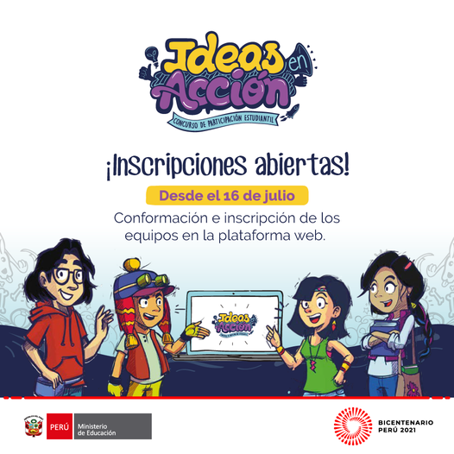

Actividades | Cronograma
I Etapa: Habilitación de la plataforma del concurso
1.1 Publicación de material informativo y de asuntos públicos | 16 julio
II Etapa: Conformación e inscripción de equipos en la zona privada de la plataforma
2.1. Inscripción de estudiantes en la plataforma. | Del 16 de julio al 31 agosto
2.2. Conformación de equipos en la plataforma.
III Etapa: Acciones permanentes que se desarrollarán en la plataforma
3.1. Revisión de materiales de orientación. | Del 16 de julio al 31 agosto
3.2. Participación en foros.
IV Etapa: Primera entrega de productos del concurso
4.1. Entrega de productos (Proyecto y video sobre elección del asunto público) elaboran, revisan y editan los productos del concurso. | Del 01 de setiembre al 23 de setiembre
V Etapa: Aportes entre equipos
5.1 Proceso y condiciones para aportar e incorporar aportes entre equipos. | Del 24 de setiembre al 04 de octubre
VI Etapa: Segunda entrega de productos del concurso
6.1 Entrega de productos (Proyecto mejorado y video de la primera o actividades que los estudiantes han desarrollado). | Del 06 de octubre al 20 de octubre
VII Etapa: Valoración y selección de proyectos participativos regionales
7.1. Calificación del Comité Evaluador del MINEDU. | Del 21 de octubre al 30 de octubre
Votación regional entre equipos.
VIII Etapa: Selección de proyectos vitrina de cada región
8.1. Proceso de elección del proyecto vitrina de cada región. | Del 04 al 08 de noviembre
8.2. Publicación de relación de proyectos vitrina de las 26 regiones. | Del 11 al 15 de noviembre
IX Etapa: Encuentro Nacional
9.1. Realización del Encuentro Nacional. | Entre noviembre y diciembre (*)

MODELO NOTA DE PRENSA EN PERU EDUCA: (Para página web)

Ideas en Acción 2021: estudiantes son protagonistas del cambio

El Minedu celebra el Bicentenario de nuestra independencia promoviendo la participación protagónica de las y los estudiantes del nivel secundaria, a través de proyectos participativos en el Concurso de Reconocimiento a la Participación Estudiantil Ideas en Acción 2021.

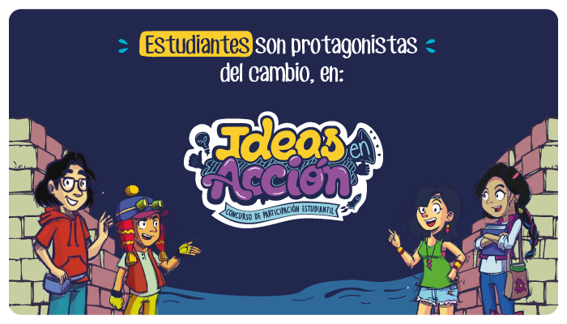

El concurso "Ideas en Acción" está dirigido a estudiantes adolescentes del nivel de educación secundaria de las instituciones educativas públicas de la Educación Básica Regular, incluidas las instituciones educativas de Educación Intercultural Bilingüe, los modelos de servicio educativos (Educación Intercultural Bilingüe, Secundaria con Residencia Estudiantil, Secundaria Tutorial y Secundaria en Alternancia) y los estudiantes del ciclo avanzado de la Educación Básica Alternativa (EBA).
El Concurso de Reconocimiento a la Participación Estudiantil es parte de la estrategia de participación estudiantil "Somos Pares", que se viene implementando desde el año 2016 y tiene como objetivo dinamizar la acción y la reflexión entre las y los estudiantes sobre asuntos públicos, a partir de la elaboración y ejecución de proyectos participativos con impacto positivo en su Institución Educativa o localidad.
"Ideas en Acción" se desarrollará a través de una plataforma virtual, en la que las y los estudiantes podrán registrar su proyecto, participar en foros con otros estudiantes de su región y del resto del país para enriquecer o fortalecer sus trabajos, entre otras acciones. De esta forma se promueve que las y los estudiantes ejerzan activamente su ciudadanía y desarrollen sus competencias y habilidades socioemocionales, empoderándose como agentes de cambio para el bien común.
En el año 2019, en "Ideas en Acción" participaron más de 5000 estudiantes y docentes, los cuales elaboraron e implementaron proyectos participativos relacionados con Desarrollo Sostenible, Violencia Escolar, Convivencia en la Escuela, Calidad de Vida, Violencia Sexual y Familiar, entre otros, que forman parte de los asuntos públicos identificados y abordados en sus Instituciones Educativas.
Los estudiantes convocados deberán formar equipos e inscribirse según las bases del concurso.

Haz clic aquí para ingresar a la web de "Ideas en Acción"

https://www.perueduca.pe/estudiantes/noticias-2021/07/ideas-en-accion-2021-estudiantes-son-protagonistas-del-cambio

